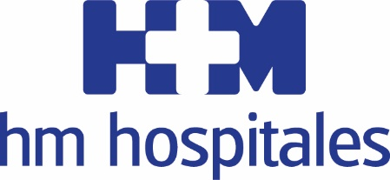
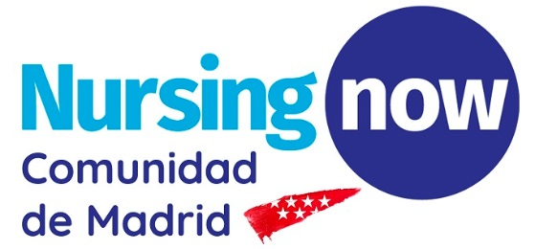

HM HOSPITALES, PRIMER GRUPO HOSPITALARIO QUE SE UNE A NURSING NOW COMUNIDAD DE MADRID

- La adhesión se ha formalizado en la sede del CODEM y con ella el Grupo HM Hospitales se compromete a trabajar en la consecución de los 16 objetivos de la campaña
- Desde la institución colegial se valora positivamente el acuerdo

Madrid, 20 de diciembre de 2019.- HM Hospitales acaba de adherirse a la campaña Nursing Now Comunidad de Madrid, liderada por el Colegio Oficial de Enfermería de Madrid (CODEM), que suma una nueva e importante adhesión. De esta forma HM Hospitales se convierte en el primer Grupo hospitalario que apoya la iniciativa.

Representantes del Grupo Oficial Nursing Now Comunidad de Madrid y de HM Hospitales han formalizado este apoyo con la firma de su adhesión en la sede del CODEM, con la que HM Hospitales se compromete a trabajar para tratar de alcanzar los 16 objetivos marcados por Nursing Now Comunidad de Madrid y muestra así su compromiso con la profesión enfermera.

Florentino Diez, director de Recursos Humanos de HM Hospitales, ha destacado que “la adhesión de HM Hospitales a la iniciativa Nursing Now Comunidad de Madrid es una firme muestra de nuestro compromiso con todas las enfermeras y enfermeros del Grupo, por lo que representan dentro de nuestra organización y por el valor humano y profesional que tienen” y ha añadido que “este colectivo es una pieza clave en nuestra forma de ver, entender y hacer una sanidad centrada, por encima de todo, en ofrecer la mejor atención asistencial basada en el cuidado del paciente”.

Por su parte, Sara Gasco, coordinadora general del Grupo Oficial Nursing Now Comunidad de Madrid; ha valorado positivamente la adhesión, que ha calificado de “ejercicio de responsabilidad”, y ha recordado además que desde el Colegio Oficial de Enfermería de Madrid siempre se ha apoyado a los profesionales que ejercen en el ámbito de la sanidad privada, unos 20.000 colegiados y colegiadas en nuestra región.

En este sentido, Sara Gasco ha señalado que la adhesión del grupo hospitalario “facilitará la consecución de los objetivos marcados” y ha declarado que espera que sirva de ejemplo para que otros grupos del ámbito de la sanidad privada se sumen a la iniciativa.
Mientras, Marilia Segarra, directora territorial de Enfermería de HM Hospitales en Madrid; ha asegurado que “la campaña Nursing Now Comunidad de Madrid nos brinda una importante oportunidad para dar un impulso a la profesión enfermera y seguir trabajando en el desarrollo, implicación, motivación y liderazgo de nuestros profesionales, además de visibilizar su papel crucial en los equipos de salud, su capacidad de liderazgo y el impacto en la calidad de la asistencia”.

HM Hospitales
HM Hospitales es el grupo hospitalario privado de referencia a nivel nacional que basa su oferta en la excelencia asistencial sumada a la investigación, la docencia, la constante innovación tecnológica y la publicación de resultados.

Dirigido por médicos y con capital 100% español, cuenta en la actualidad con más de 4.800 trabajadores laborales que concentran sus esfuerzos en ofrecer una medicina de calidad e innovadora centrada en el cuidado de la salud y el bienestar de sus pacientes y familiares.

HM Hospitales está formado por 42 centros asistenciales: 17 hospitales, 4 centros integrales de alta especialización en Oncología, Cardiología, Neurociencias y Fertilidad, además de 21 policlínicos. Todos ellos trabajan de manera coordinada para ofrecer una gestión integral de las necesidades y requerimientos de sus pacientes.

Más información para medios:
DPTO. DE COMUNICACIÓN DE HM HOSPITALES
Marcos García Rodríguez
Tel.: 914 444 244 Ext 167 / Móvil 667 184 600
E-mail: mgarciarodriguez@hmhospitales.com
Más información: www.hmhospitales.com

